Name: ​ ​ Date: ​
​
📝​ El Desafío del Perímetro
​
Clasificación de Rectas 📏​
​
Observa el plano de esta pequeña ciudad. Identifica los diferentes tipos de calles (rectas) y responde a las preguntas.

1. ¿Qué tipo de rectas forman la Calle Mayor y la Avenida del Parque?  2. Nombra dos calles que sean paralelas.  3. ¿Qué calles forman rectas perpendiculares? | 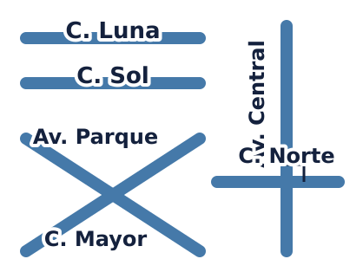
​
¡A Calcular Perímetros! 🏃‍♂️​
​
Resuelve los siguientes problemas calculando el perímetro. Recuerda que el perímetro es la suma de todos los lados de un polígono.
​
4. El colegio quiere vallar el huerto escolar. El huerto tiene forma rectangular. Sus lados largos miden 12 metros y sus lados cortos miden 5 metros. ¿Cuántos metros de valla necesitan comprar?

5. Un parque tiene forma de pentágono regular. Cada uno de sus lados mide 45 metros. Si das una vuelta completa al parque, ¿cuántos metros habrás recorrido? | 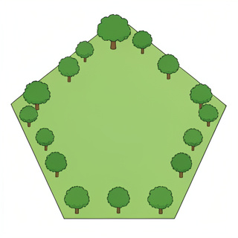
​
6. María está haciendo un marco para un cuadro de forma triangular. Los tres lados del triángulo miden 15 cm, 20 cm y 25 cm. ¿Cuál es el perímetro del marco?

Answer Key
​
Clasificación de Rectas 📏​
​
Answer:
- Secantes
- (Depende del diagrama, ej. Calle Luna y Calle Sol)
- (Depende del diagrama, ej. Avenida Central y Calle Mayor)
​
¡A Calcular Perímetros! 🏃‍♂️​
​
Answer:
Perímetro = 12 + 12 + 5 + 5 = 34 metros.
​
Answer:
Perímetro = 45 × 5 = 225 metros.
​
Answer:
Perímetro = 15 + 20 + 25 = 60 cm.

